  - REOSTAT, DĚLIČ NAPĚTÍ (POTENCIOMETR)
značka: nebo

reostat je rezistor s proměnným elektrickým odporem
(má tři kontakty/vývody) na válci s izolantu je namotaný odporový drát, jehož konce jsou spojeny se dvěmi svorkami, ke kterým připojujeme vodiče. Dále má třetí svorku připojenou k jezdci, který se pohybuje po jednotlivých závitech drátu a mění tak jejich počet připojených v obvodě.

Použití v praxi: Jedná se o jednu, kterou lze zapojit dvěma způsoby

- ke změně proudu v obvodě . jako regulátor proudu (reostat)

s rostoucím odporem klesá elektrický proud, tedy čím větší část reostatu bude v obvodě zapojena, tím menší proud bude procházet
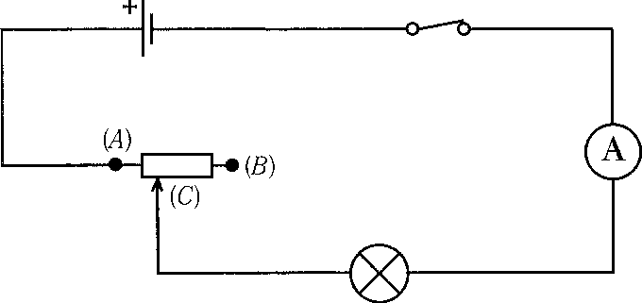

v A . proud je maximální v B . proud je minimální

Příklad: regulace jasu žárovek, regulace rychlosti autíčka na autodráze,
ovládání hlasitosti na rádiu (otočné, posuvné) NE +/- (digitální)

- ke změně napětí na spotřebiči . jako dělič napětí (potenciometr)

zapojení spotřebiče a reostatu vedle sebe, kdy pomocí změny odporu měníme napětí mezi body A a C
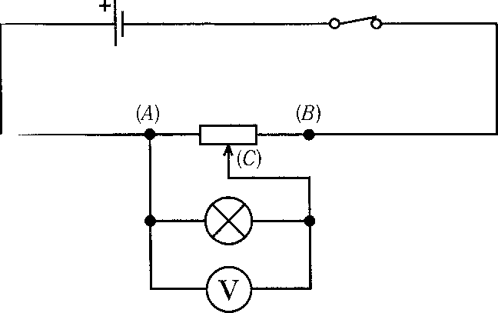

platí, že s rostoucím odporem roste i napětí, tedy čím větší část reostatu je zapojena, tím větší napětí bude na spotřebiči (z celkového napětí se oddělí část, která je potom na spotřebiči)

v A . napětí je minimální v B . napětí je maximální

Příklad: ovládání rychlosti otáček mixéru, vrtačky

